TP1 – BDA

Ex 1 :

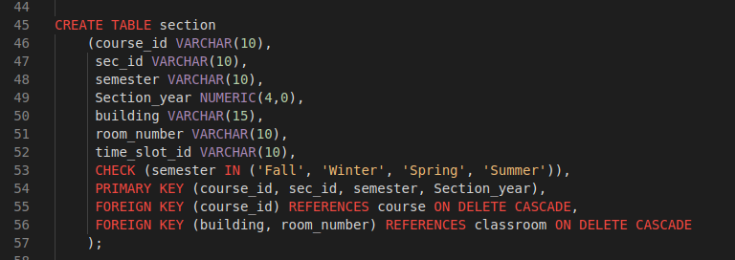

Résultats:

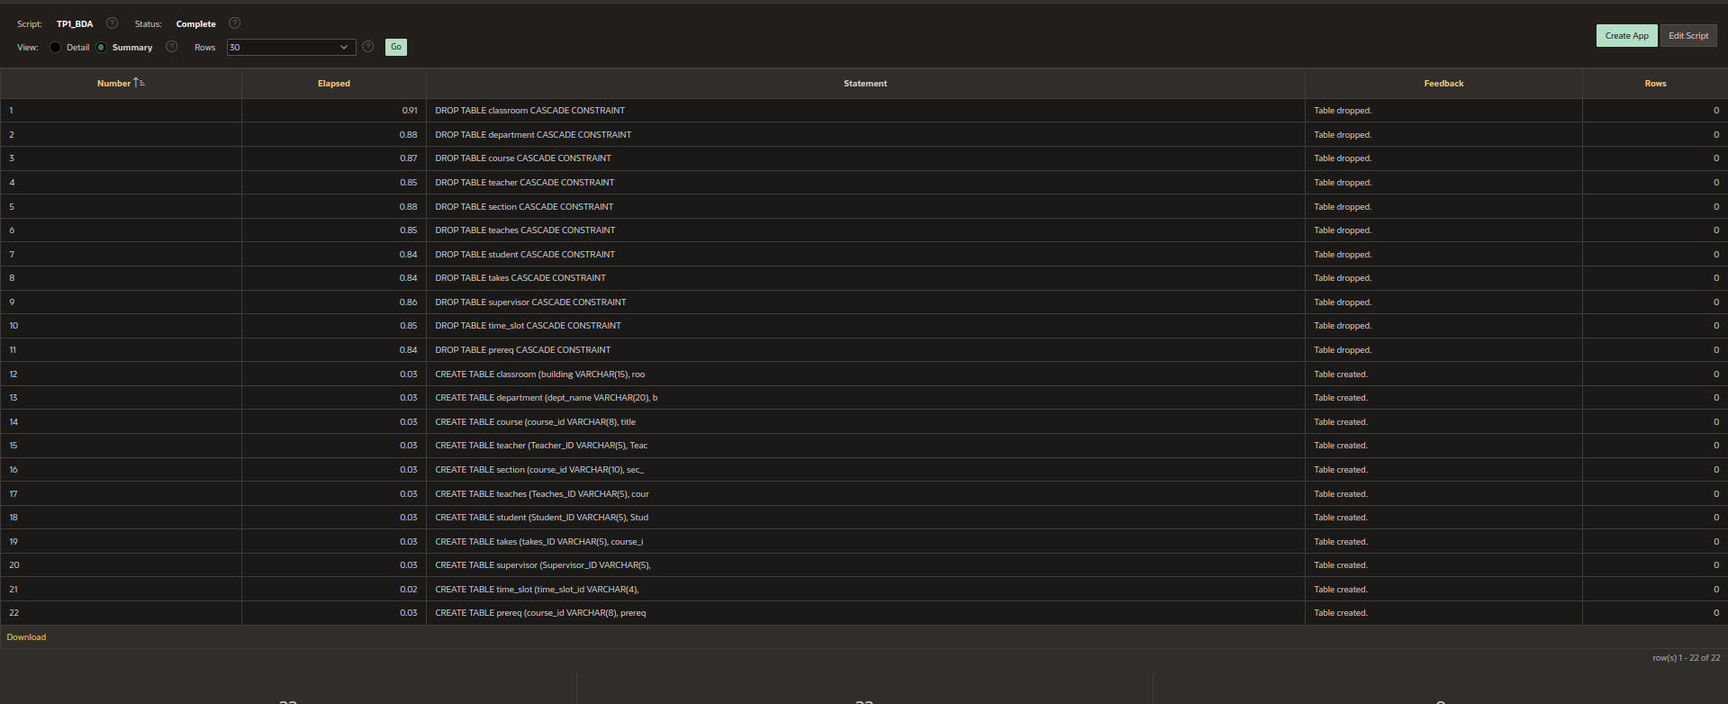

Ex 3 :

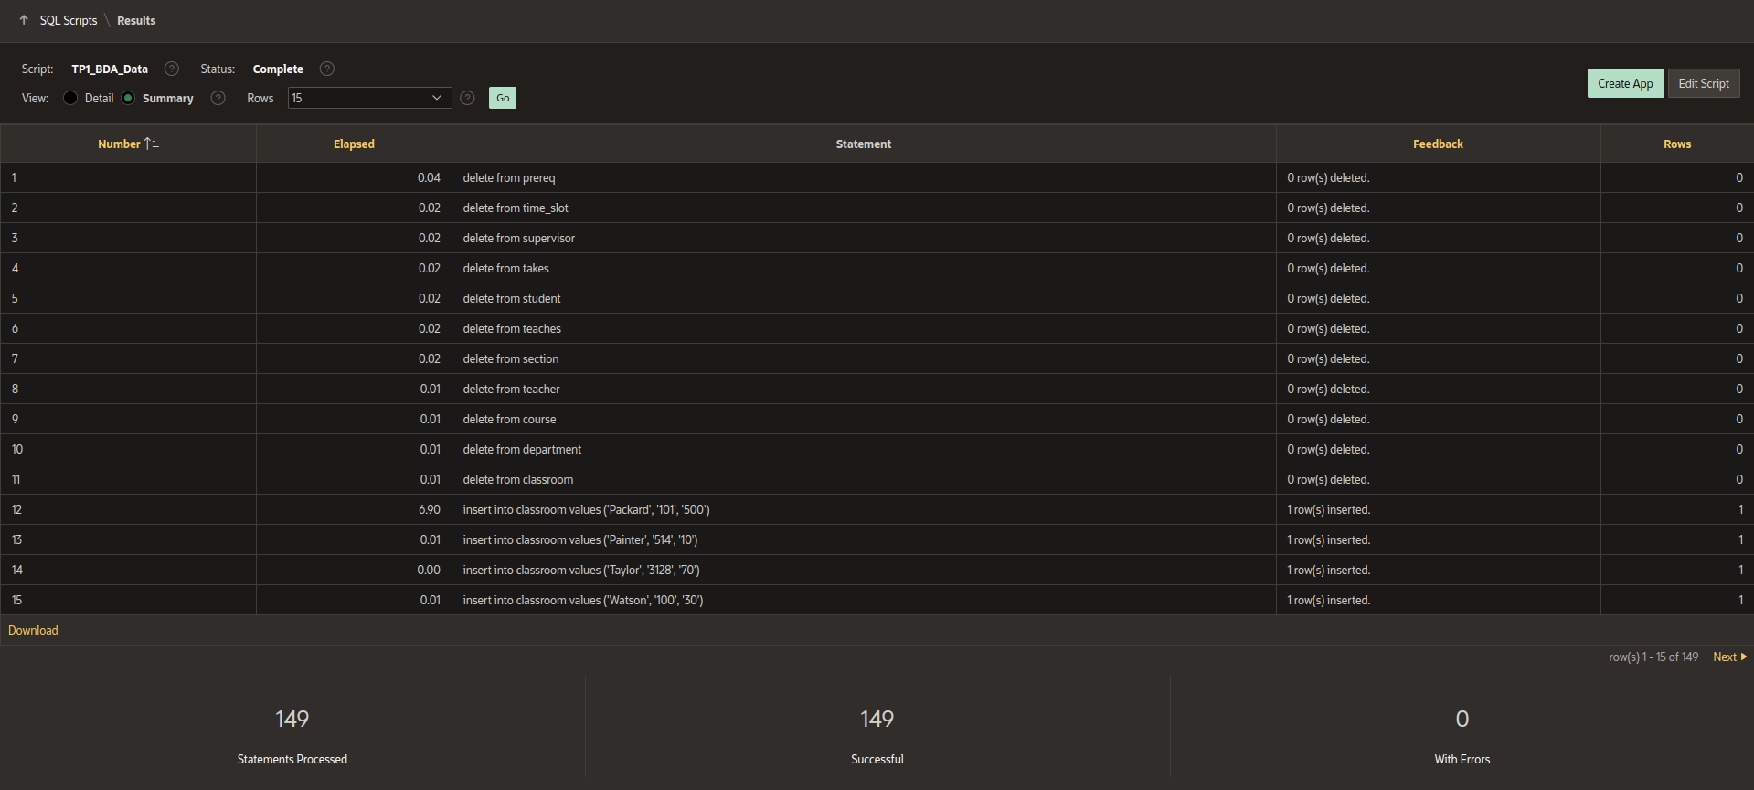

Exercice 2 :

Q.1) Déscription de la table Section

DESC section

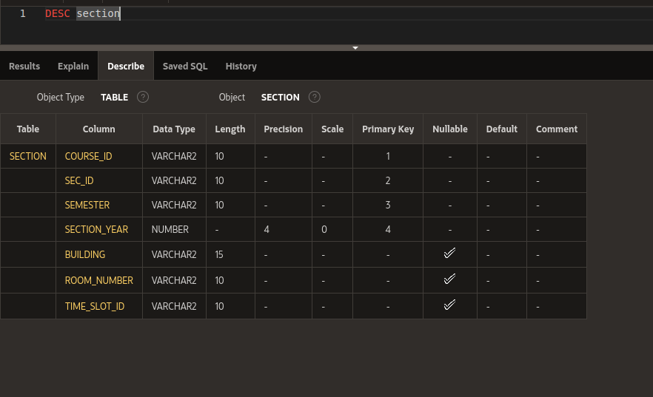
Éléments de la table Section

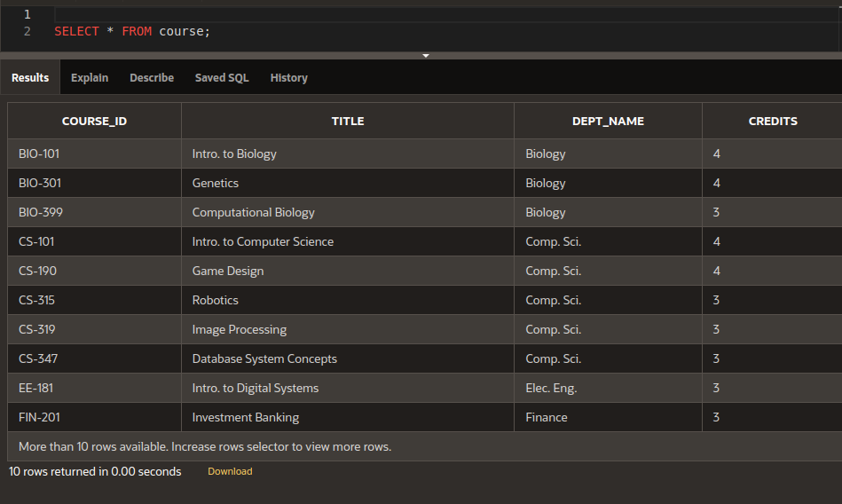
Q.2) SELECT * FROM course;

